花蓮縣108學年度玉里鎮德武國民小學
教學活動設計單
授課老師 | 黃大衛 | 學習  目標 | 1.能學會足背、足內側原地踢球動作。  2.能從遊戲中體驗踢球樂趣。
年級 | 二
教學領域 | 健康與體育 | 學習  表現 | 1.表現簡單的全身性身體活動。  2.表現操作運動器材的能力。
教學單元 | 踢球樂
教材來源 | 翰林 | 學習  內容 | 1.能從遊戲中學習足背、足內側踢球動作。  2.進行團體遊戲，體驗踢球的樂趣。
教學日期 | 109.03.16

學習活動 | 預期學生經驗 | 時  間 | 評量方式
引起動機：  螞蟻大搬家接力遊戲。  操作：  1.頭部、胸部、腿部、鞋面停球。  2.兩人一組，直線、斜線停球。  3.兩人一組，彈跳後、觸球後停球。  4.足底帶球。  5.足內側、外側帶球。 |  |  | 實作：能做出足背、足內側踢球動作。  觀察：能與同學合作進行踢球遊戲。
 | 能用任何方法完成任務。
 | 能獨自完成停球的動作。
 | 能合作完成停球的動作。
 | 能獨自完成帶球的動作。

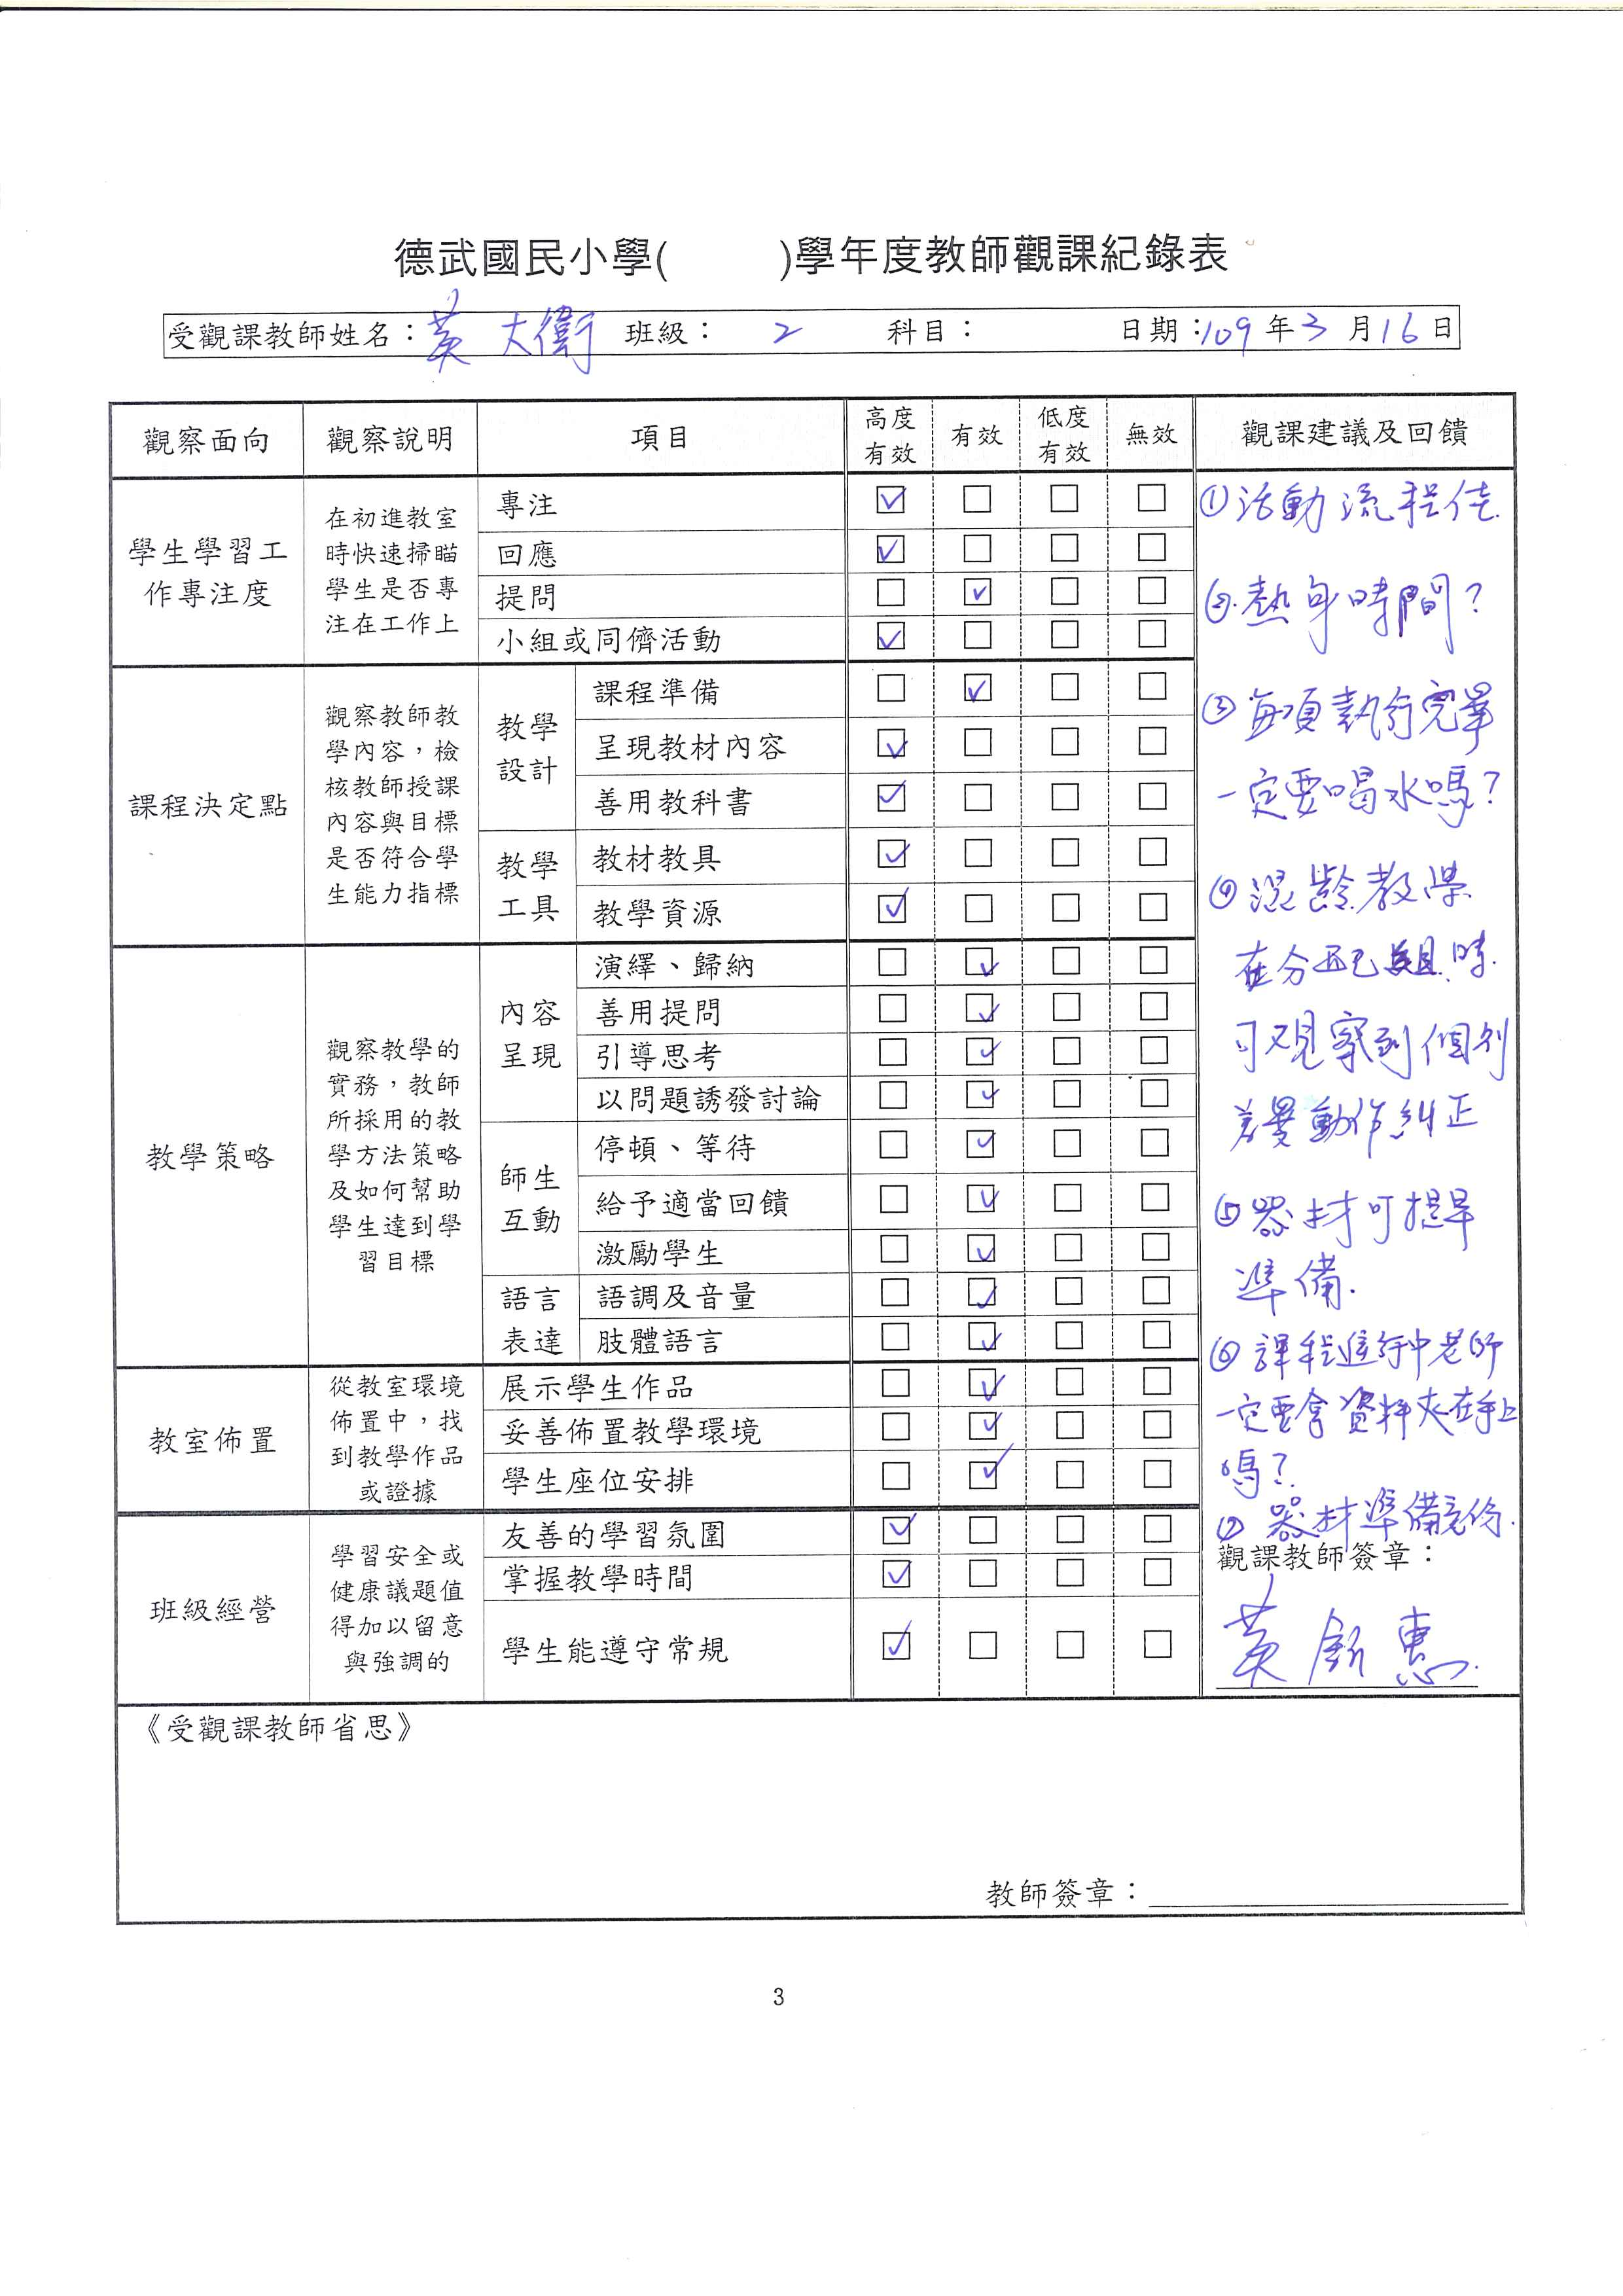
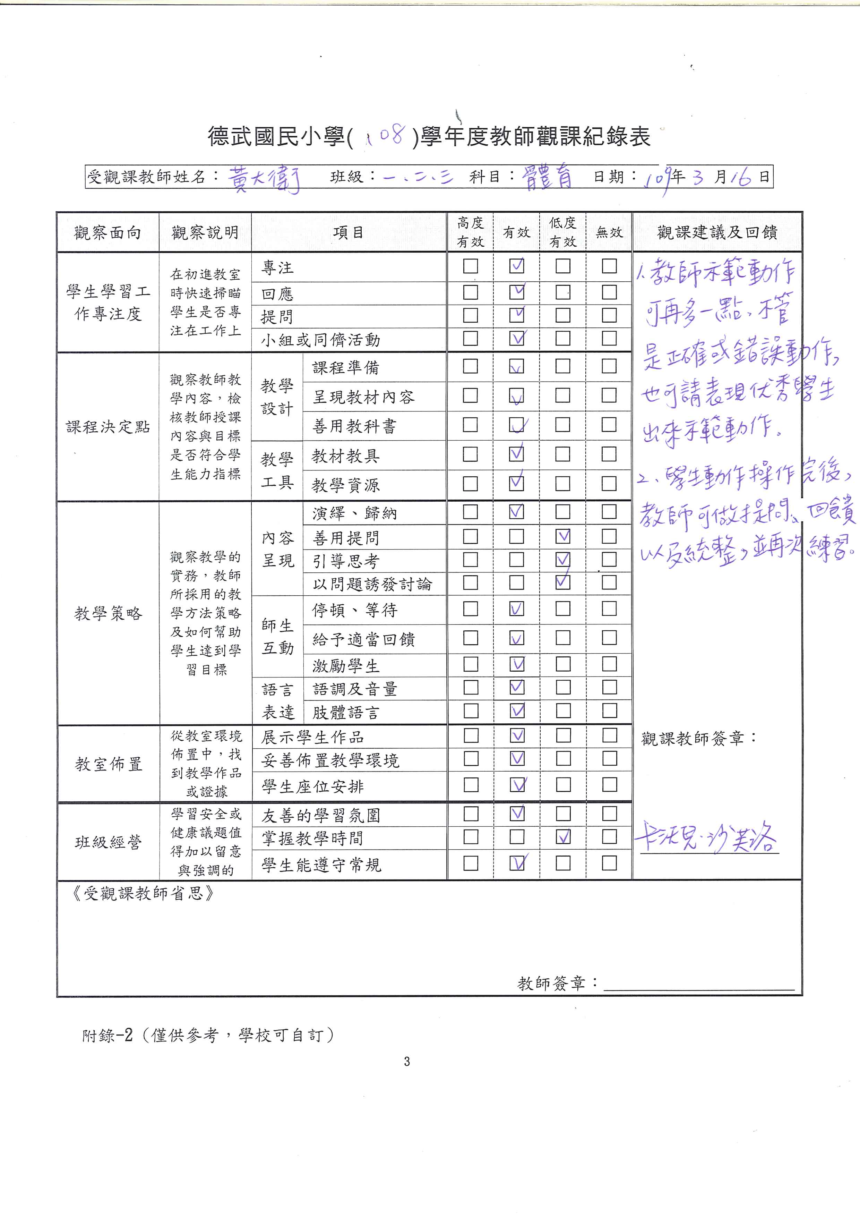
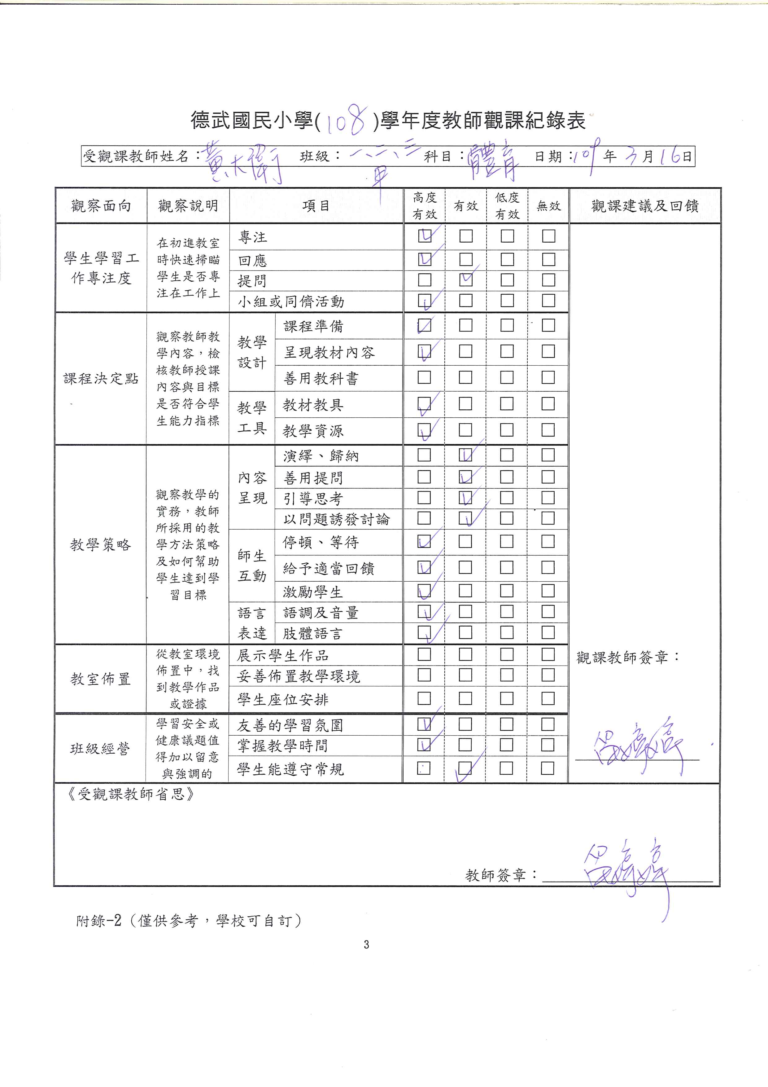
108學年度教師公開觀課實施計畫成果

活動名稱 | 二甲健體科觀課 |  | 對象 | 老師
辦理時間 | 109年03月16日 |  | 辦理地點 | 德武國小
辦理方式 | □座談 ■宣講 ■實務操作 □參訪或體驗活動 ■合作學習
課程內容簡介 | 從遊戲中學習足背、足內側踢球動作。進行團體遊戲，體驗踢球的樂趣。  授課者：黃大衛老師  觀課者：校長及教導主任、卡沃兒老師、留婷婷老師。
照 片 成 果
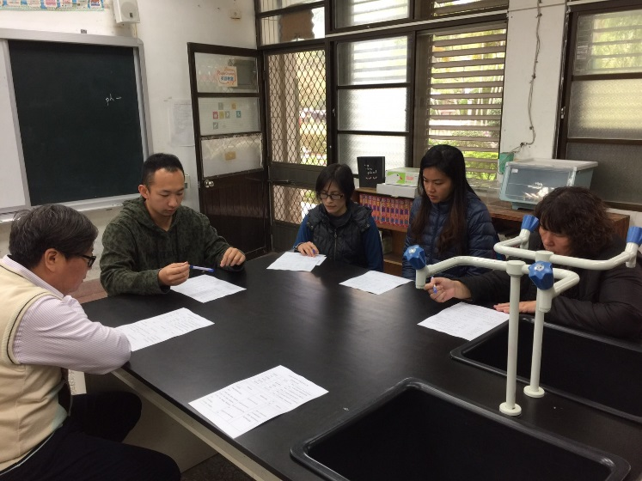 |  | 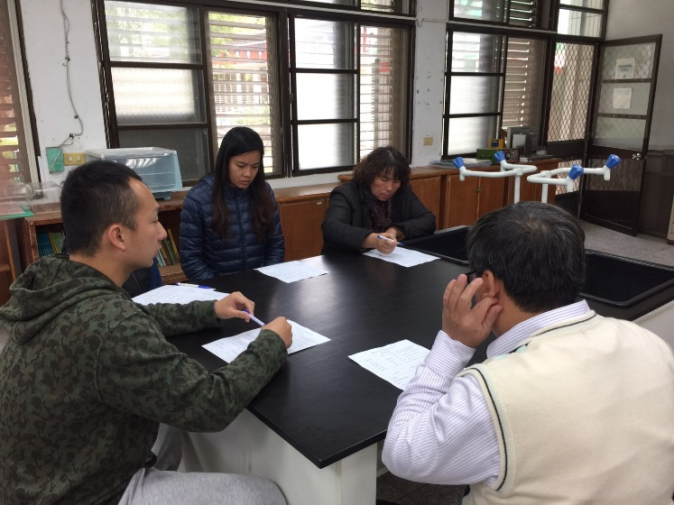
觀課前會議，向觀課老師說明此次授課內容。 |  | 觀課前會議，向觀課老師說明此次授課內容。
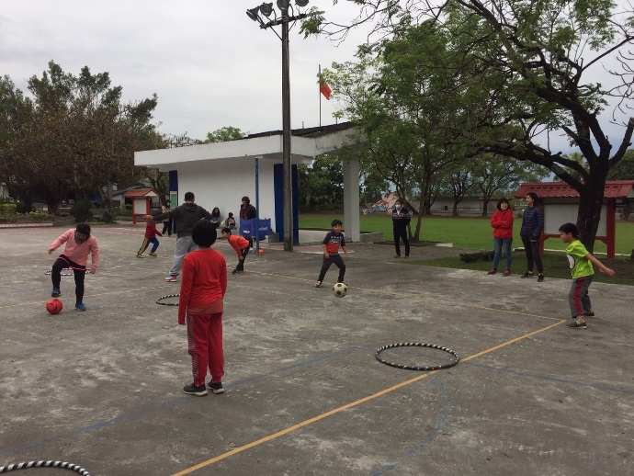 |  | 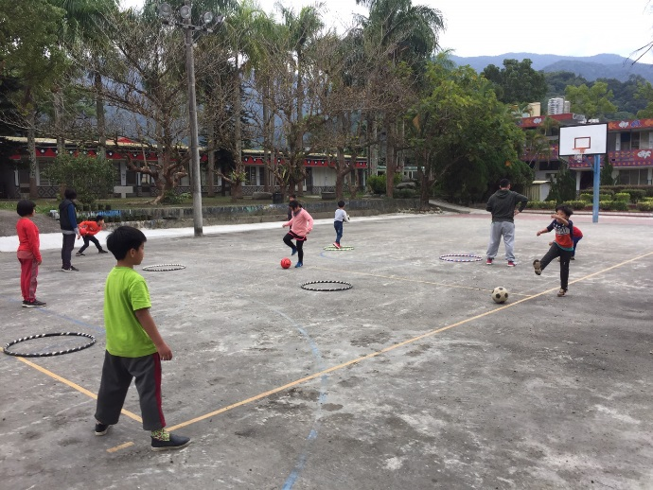
學生進行足球遊戲。 |  | 學生練習足球技能。

照 片 成 果
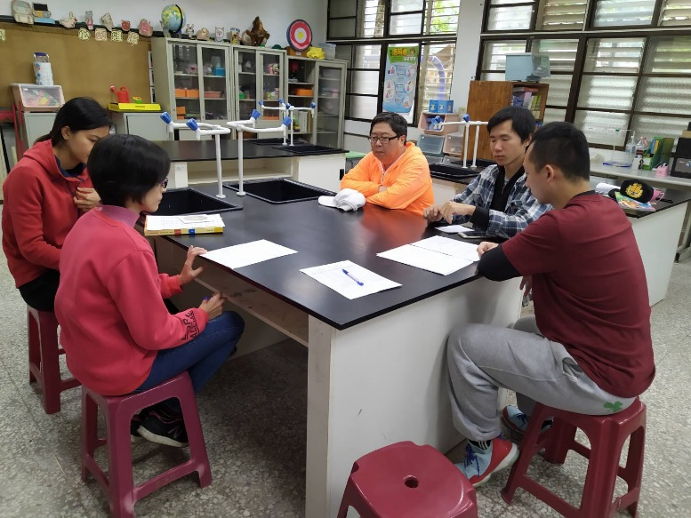 | 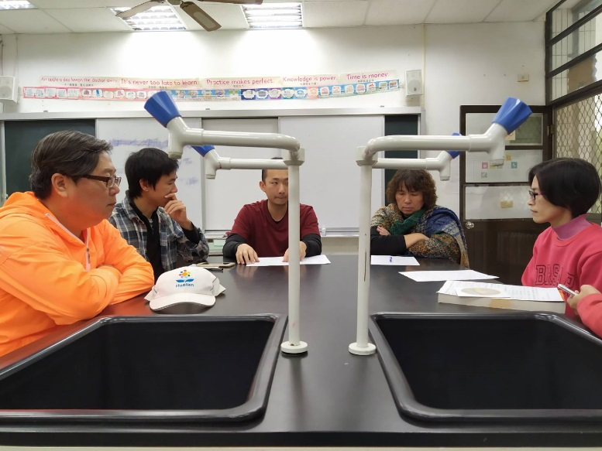
觀課後進行議課會議。 | 觀課後進行議課會議。

附錄-5 (僅供參考，學校可自訂）
花蓮縣108學年度玉里鎮德武國民小學
校長及教師公開授課自評表(授課者填寫）
觀課教師 | 佘汝舟、黃鈺惠、  卡沃兒、留婷婷 | 觀課日期 | 109年03月16日
授課教師 | 黃大衛 | 教學年/班 | 二
教學領域  教學單元 | 健康與體育：踢球樂
學習內容 | 1.能從遊戲中學習足背、足內側踢球動作。  2.進行團體遊戲，體驗踢球的樂趣。
檢視教案與實際教學  不同之處 | 不同之處 | 可能原因與調整策略
 | 學習活動未完成。 | 學習活動安排過多，應適度減少。
學習目標  達成情形 | 學生尚未精熟，仍需加強基本動作，整體成效良好。
授課者  自我省思 | 今天學生較為文靜，且無發生違反上課規定之狀況，與平時氣氛不太一樣，少了些負面情緒，同時也少了些歡笑聲，感覺學生與自己都有點不太自在。  未來應適度減少學習活動安排量、加強說明容易致學生受傷之動作、整理場地更加即時，以加強學生學習成效。
未來
精進策略

